SCHEDA DI ISCRIZIONE ALL’ANAGRAFE CANINA
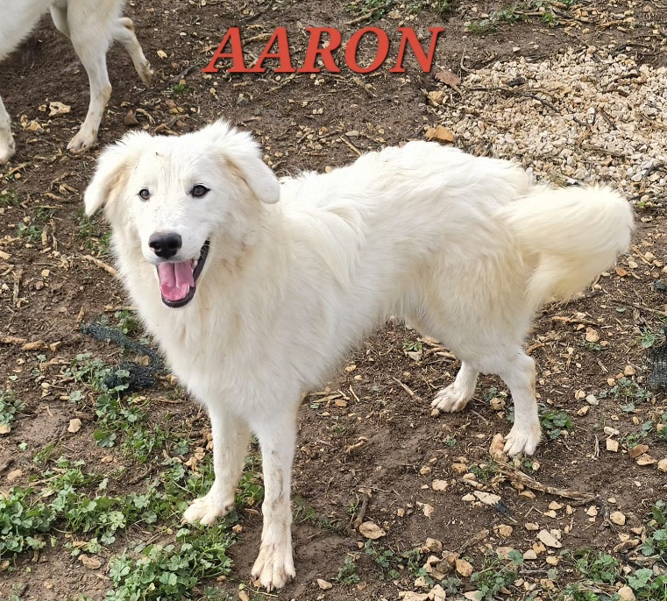

DATI CANE

NOME: AARON

MICROCHIP N.: 380260045155720
RAZZA: METICCIO

SESSO: MASCHIO
DATA DI NASCITA: 27/01/2025

